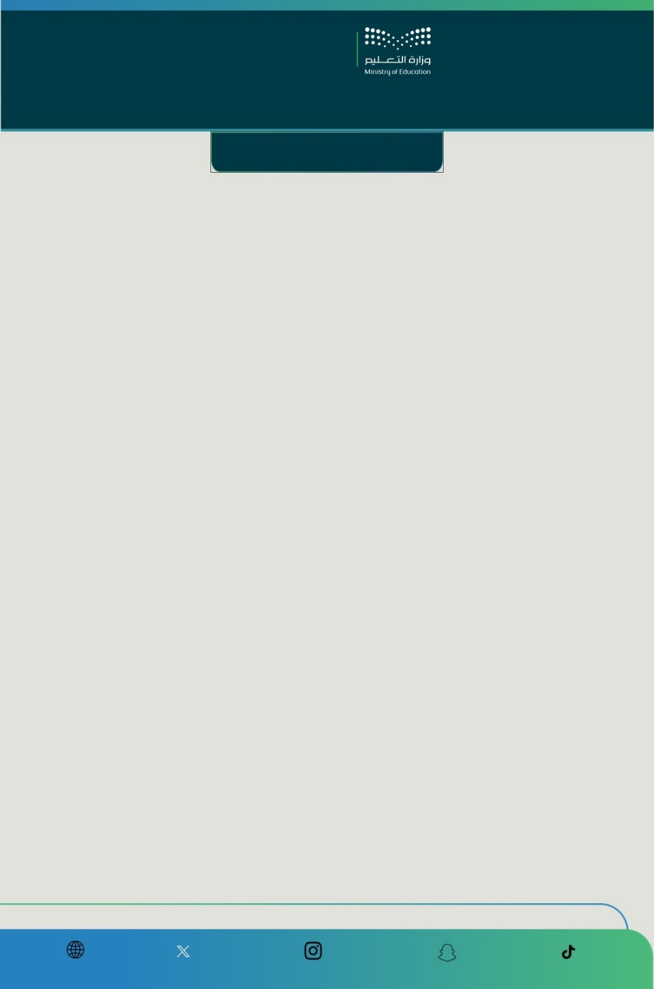

**خطة منسق الأمن والسلامة للعام الدراسي 1446هـ الفصل الأول**

|  |  |  |  |  |  |  |  |  |
| --- | --- | --- | --- | --- | --- | --- | --- | --- |
| الأسبوع | التاريخ | المهمة | | الإجراء | | نفذ | لم ينفذ | سبب عدم التنفيذ |
| 1 | **(7 /٢- 11/ ٢)** | **تفقد المبنى المدرسي والتأكد من انسيابية الممرات وجاهزية المخارج** | | **استمارة تفقد أمن سالمة المنشأة** | |  |  |  |
| 2 | **(١4/٢ -١8/٢)** | **الأسبوع التمهيدي (جولة تعرفية للطلاب المستجدين بالمدرسة )** | | **التعرف على مخارج الطواريء** | |  |  |  |
| 3 | **(21/٢ـ25/٢)** | **تعريف منسوبي المدرسة بأدوات السلامة وطريقة استخدام طفاية الحريق** | | **تقرير تنفيذ البرنامج** | |  |  |  |
| 4 | **(28/٢-2/3)** | **برنامج توعوي ( السلامة المرورية )** | | **إذاعة مدرسية -عرض فديو** | |  |  |  |
| 5 | **(5/٣ ــــ 9/٣ )** | **تنفيذ خطة إخلاء افتراضية** | | **توزيع الأدوار - التوثيق** | |  |  |  |
| 6 | **( 12/٣ ــ 16/٣ )** | **تنفيذ برنامج توعوي عن الإخلاء الآمن وخطر التدافع والهلع** | | **محاضرة – إذاعة - منشورات** | |  |  |  |
| 7 | **( ١9/٣ ـ ٢3/٣ )** | **تفقد المبنى المدرسي والتأكد من انسيابية الممرات وجاهزية المخارج** | | **استمارة تفقد أمن سالمة المنشأة** | |  |  |  |
| 8 | **( ٢6/٣ ــ 30/٣ )** | **مسابقة الأمن و السلامة** | | **تقديم مسابقة ثقافية بالأمن و السلامة** | |  |  |  |
| 9 | **(3/4 ـــ 7/٤)** | **برنامج توعوي ( أخطار الكهرباء )** | | **منشورات -عرض فديو** | |  |  |  |
| 10 | **( 10/٤ ــ ١4/٤ )** | **تفقد المبنى المدرسي والتأكد من انسيابية الممرات وجاهزية المخارج** | | **استمارة تفقد أمن سالمة المنشأة** | |  |  |  |
| 11 | **(١7/٤ ـــ 21/٤)** | **تنفيذ خطة إخلاء افتراضية** | | **توزيع الأدوار - التوثيق** | |  |  |  |
| 12 | **(٢4/٤ ــ ٢8/٤)** | **برنامج توعوي ( أذاكر لأتفوق )** | | **منشورات** | |  |  |  |
| 13 | **(1/٥ــ 5/٥)** | **الاستعداد لأعمال الاختبارات** | | **التأكد من مخارج الطواري – توزيع رسائل توعوية للطلاب** | |  |  |  |
| منسق/ة الأمن و السلامة | | | **مشرف/ة** الأمن و السلامة | | **مدير/ة المدرسة** | | | |

**إدارة التعليم**

**مكتب**

**مدرسة**